Proyecto de Software Customer Relationships Management (CMR)

Primera Etapa - 25 de Agosto del 2017

Instituto Tecnológico de Costa Rica

Escuela de Ingeniería en Computación

Curso Aseguramiento de la Calidad del Software

Grupo 40 - Segundo Semestre, 2017

Documentación realizada por:

Mario Chinchilla

Jason Espinoza

Esteban Fonseca

# Índice

**Índice** **2**

**Documentación de la Planificación** **5**

Metodología seleccionada: Extreme Programming 5

Objetivo General 5

Restricciones 5

Análisis de riesgos 6

Patrones de diseño a utilizar 6

Modelo-Vista-Controlador (MVC): 6

Fachada (Facade): 7

**Desarrollo Primera Etapa** **7**

Objetivos específicos 7

Criterios de éxito 7

Diseño del Software para la Primera Etapa 8

Descripción del Diseño del Software para la Primera Etapa 9

Diseño de la Base de Datos para la Primera Etapa 10

Lista de Tablas de la Base de Datos: 10

Prototipo para la Primera Etapa 12

Inicio de Sesión (Log In) 12

Ventas 13

Contactos 14

**Desarrollo del Plan de Pruebas para el Proyecto** **17**

Descripción General 17

Plan de Pruebas 18

Descripción General 18

Identificador Único para los Planes de Prueba: 18

Autoridades Verificadoras 18

Historial de Cambios 18

Introducción 19

Alcance 19

Referencias 19

Contexto de Pruebas 19

Descripción General 19

Elementos de Prueba 20

Alcance de Pruebas 20

Suposiciones y Restricciones 21

Involucrados o Stakeholders 21

Comunicación de Pruebas 21

Registro de Riesgos 21

Riesgos del Sistema de Software: 21

Riesgos del Proyecto: 22

Estrategia de Pruebas 22

Entregables de las Pruebas 22

Técnicas de Diseño de Pruebas 22

Requerimientos de Datos para las Pruebas 22

Requerimientos del Entorno de Pruebas 23

Criterios para Suspensión y Continuación de Pruebas. 23

Resolución de las Desviaciones de la Estrategia Organizacional de Pruebas 23

Actividades y Resultados Esperados de las Pruebas 24

Personal de Pruebas 25

Roles, Actividades y Responsabilidades 25

Requerimientos de Contratación 25

Requerimientos de Capacitación 25

**Reportes del Estado de las Pruebas** **26**

Descripción General 26

Identificador Único para Documento de Reporte 26

Autoridades Aprobatorias 26

Historial de Cambios del Reporte de Pruebas 27

Introducción 27

Alcance 27

Referencias 27

Formato de Contenido del Reporte de Estado de las Pruebas 28

**Reportes de Completitud de Pruebas** **28**

Descripción General 28

Identificador Único del Reporte de Completitud 28

Autoridades Aprobatorias 29

Historial de Cambios 29

Introducción 29

Alcance 29

Referencias 29

**Documentación de los Procesos de Pruebas Dinámicas** **30**

Descripción General 30

Especificación del Diseño de las Pruebas 30

Descripción General 30

Información Específica del Documento 30

Identificador Único del Documento 30

Responsables de Emisión y Aprobación de Pruebas Dinámicas 30

Historial de Cambios del Documento de Pruebas Dinámicas 31

Introducción 31

Alcance 31

Referencias 31

Conjuntos de Funciones de las Pruebas 32

**Condiciones de Prueba** **36**

Descripción General 36

Identificador Único del Documento 36

# Documentación de la Planificación

El presente es la documentación de la metodología de desarrollo utilizada para el proyecto de construcción del CRM.

## Metodología seleccionada: Extreme Programming

Esta metodología de desarrollo fue seleccionada ya que nos permite, diseñar el sistema según algunos requerimientos para cada iteración, conforme la siguiente iteración se actualizan los diseños y documentos sobre los requerimientos tratados para esa iteración.

## Objetivo General

Desarrollar el CRM (Customer Relationship Client) que le permita al patrocinador administrar una mejor estrategia con sus clientes.

## Restricciones

Para el desarrollo del sistema, se encuentran las siguientes restricciones:

* Restricciones acerca del desarrollo del producto de software:
  + El software debe ser desarrollado utilizando el lenguaje de programación C#, incluyendo cualquier conjunto de bibliotecas o *frameworks* necesarios (ej. Microsoft .NET).
* Restricciones acerca del proceso de desarrollo:
  + Fecha límite de entrega de la primera iteración:  
    miércoles 3 de octubre del 2017.
  + Número máximo de personas por equipo de trabajo: tres personas.

## Análisis de riesgos

Durante el desarrollo del sistema se pueden encontrar algunos riesgos que implican atrasos en la entrega o en su defecto no se alcance la excelencia del producto, por lo tanto se consideran algunos riesgos y las medidas a tomar para mitigarlos:

|  |  |
| --- | --- |
| **Riesgo** | **Estrategia de Resolución** |
| Cambio de requerimientos. | Actualización de fechas y metodologías de proceso. |
| Daño de equipos de hardware. | Utilización de recursos de laboratorio. |
| Cambio de fecha de entrega. | Reducción de requisitos a entregar negociados con el cliente. |
| Separación de un miembro del equipo. | Actualización de cargas de trabajo y reasignación de actividades. |

Descripción del Diseño

## Patrones de diseño a utilizar

### Modelo-Vista-Controlador (MVC):

Este patrón ha sido seleccionado debido a que facilita el trabajo del equipo de desarrollo para separar las funcionalidades correspondientes al manejo de la lógica de negocio con las funcionalidades correspondientes a la entrada y salida de datos, independientemente del medio utilizado (ej. interfaces gráficas, interfaces de comandos o terminales, etc.).

### Fachada (Facade):

Se utilizará este patrón para implementar los controladores (véase el patrón MVC) para cualquier implementación de interfaz de usuario (vistas del MVC) que tendrá acceso a la lógica interna del software desarrollado, se busca separar la interfaz de usuario de la lógica del sistema ante una posible actualización.

# Desarrollo Primera Etapa

## Objetivos específicos

* Permitir al usuario administrar los contactos
* Desarrollar un sistema que pueda ser utilizado en diferentes plataformas
* Presentar un sistema que se desempeñe con buen rendimiento
* Administrar el acceso al sistema de forma segura

## Criterios de éxito

* El usuario puede realizar CRUD de los contactos de la empresa.
* Es posible utilizar el sistema en diferentes plataformas sin dificultar el uso.
* El sistema utiliza la cantidad mínima de recursos necesarios.
* Sólo los usuarios autorizados pueden acceder al sistema.

## 

## 

## Diseño del Software para la Primera Etapa

El siguiente diagrama muestra el diseño planteado sobre la parte del sistema a desarrollar para la primera iteración.

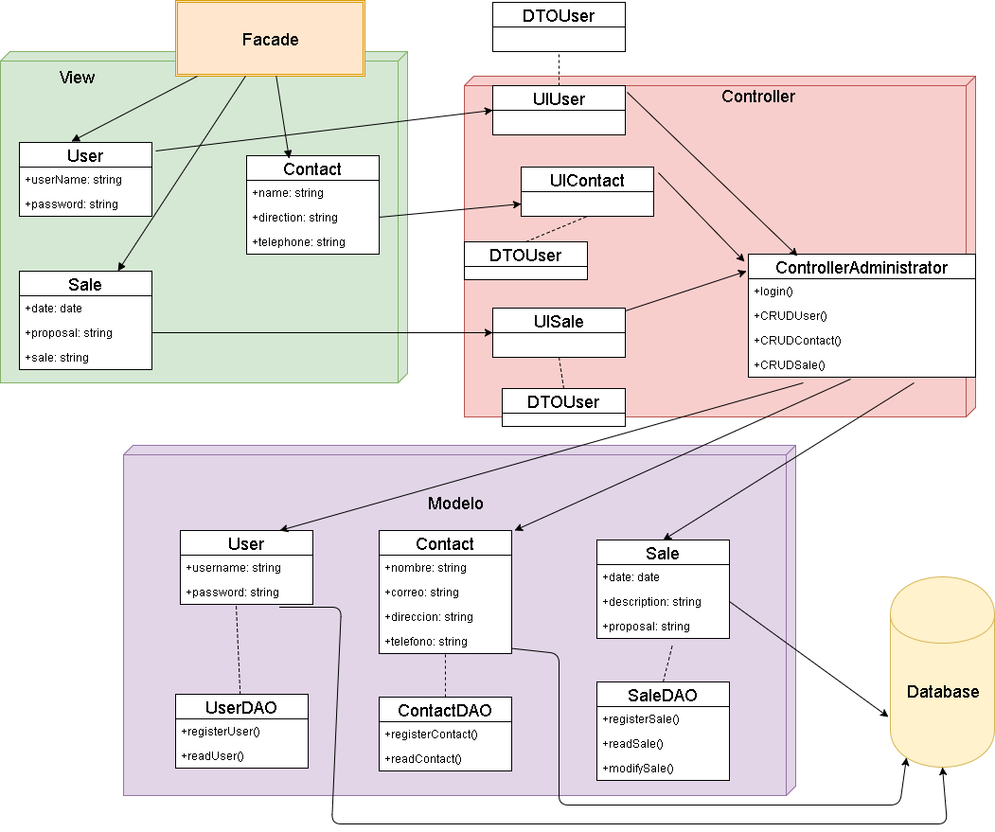

## Descripción del Diseño del Software para la Primera Etapa

**View**:

* *User*: Interfaz para el ingreso de los usuarios al sistema.
* *Contact*: Interfaz para CRUD de contactos.
* *Sale*: Interfaz para CRUD de ventas.

**Controller**:

* *IUUser*: Utiliza el DTOUser para transferir los datos de login al controllerAdministrator.
* *IUSale*: Utiliza el DTOSale para transferir datos de CRUD al controllerAdministrator.
* *IUContact*: Utiliza el DTOContact para transferir datos de CRUD al controllerAdministrator.
* ControllerAdministrator: Conecta la vista con el modelo, enviando instrucciones y recibiendo solicitudes.

**Modelo**:

* *User*: Recibe las peticiones del controlador para conectar con la base de datos utilizando el DAOUser.
* *Contact*: Recibe las peticiones del controlador para conectar con la base de datos utilizando el DAOContact.
* *Sale*: Recibe las peticiones del controlador para conectar con la base de datos utilizando el DAOSale.

**Database**: Representa la forma de almacenamiento de la información del sistema.

**Facade**: Intermediario entre la lógica de negocio y la interfaz de usuario.

## Diseño de la Base de Datos para la Primera Etapa

El siguiente diagrama muestra el diseño planteado para la base de datos utilizada por el sistema de software para la primera iteración del mismo:

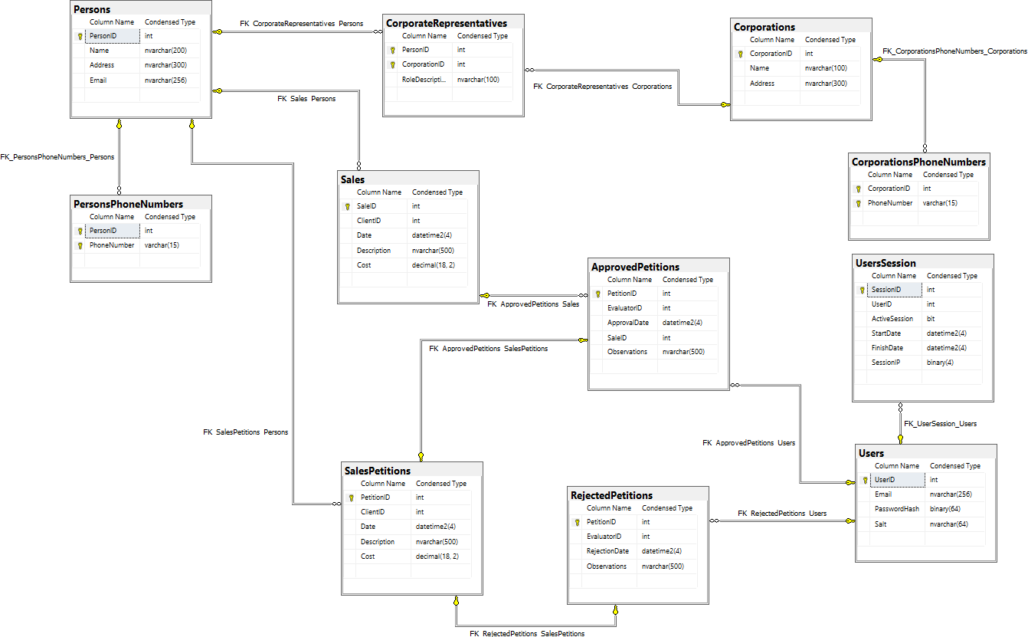

### Lista de Tablas de la Base de Datos:

* **Users**: Contiene el registro de los usuarios con acceso al sistema. Para garantizar la seguridad de las cuentas, los detalles sensibles (como la contraseña) son cifrados haciendo uso de un algoritmo de cifrado y una cadena de texto aleatorio y única para cada usuario (denominada Salt).
* **UsersSessions**: Contiene el registro de todas las sesiones iniciadas (log in) y finalizadas (log out) por los usuarios del sistema. Se registran la fecha y hora del inicio y fin de sesión, así como la dirección IP de los equipos utilizados por los usuarios.
* **Persons**: Contiene el registro de los contactos de personas físicas.
* **PersonsPhoneNumbers**: Contiene un registro de los números de teléfono asociados a las personas de contacto.
* **Corporations**: Contiene el registro de las compañías con las cuales se realizaron negocios.
* **CorporationsPhoneNumbers**: Contiene un registro de los números de teléfono asociados a las compañías registradas.
* **CorporateRepresentatives**: Permite asociar a los contactos de personas físicas con las compañías que representan.
* **Sales**: Contiene el registro de las ventas realizadas. Cada venta registrada incluye su fecha y hora de registro, descripción, costo y el identificador del cliente asociado.
* **SalesPetitions**: Permite registrar las propuestas de ventas realizadas por los clientes, la fecha del registro de la propuesta, su descripción y costo.
* **ApprovedPetitions**: Las propuestas de ventas aprobadas son registradas en esta tabla. Se incluye los identificadores de la venta registrada, la fecha de aprobación de la propuesta, el identificador y las notas de observación agregadas por el evaluador.
* **RejectedPetitions**: Las propuestas de ventas rechazadas son registradas en esta tabla. Se incluye la fecha del registro de rechazo, el identificador del evaluador y observaciones asociadas.

## Prototipo para la Primera Etapa

### Inicio de Sesión (Log In)

El sistema deberá validar los valores ingresados por el usuario y verificar el tipo de usuario que es para garantizar las funciones que se necesiten realizar.

Se busca que el sistema tenga una estética minimalista y que esta sea consistente a lo largo del programa para facilitar el uso del mismo a los usuarios.

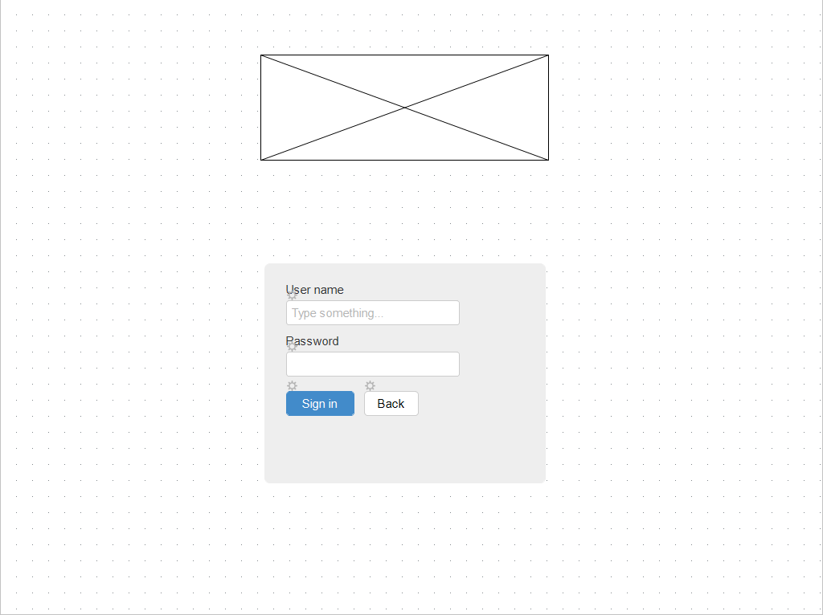

### Ventas

El sistema mostrará un filtro para realizar búsquedas sobre las ventas, se espera que al inicio aparezcan las ventas más recientes, luego de realizar la búsqueda aparecerán las ventas que logren un mejor match con los parámetros de búsquedas, se espera que los elementos contengan el nombre del producto, una imagen y atributos de la venta.

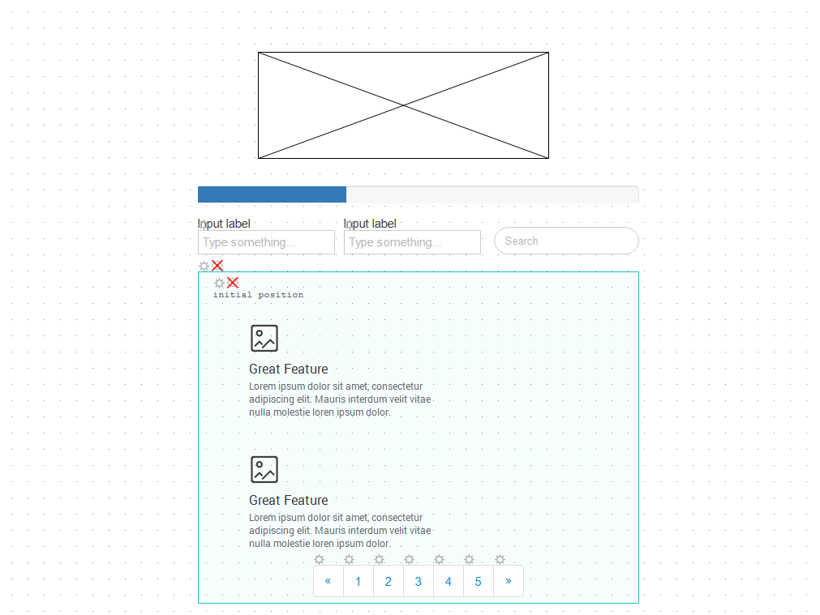

### Contactos

El sistema mostrará un panel donde se podrán buscar personas tanto jurídicas como físicas, así como una descripción de estas ya sea una pequeña suma de la cantidad existente o de las ventas realizadas a estas personas.

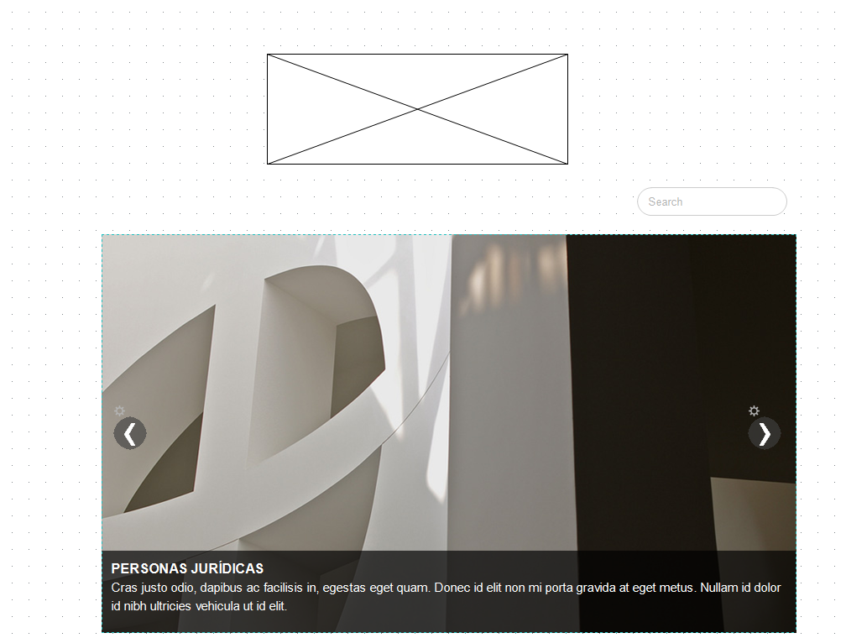

Una vez realizada la búsqueda el sistema deberá mostrar aquellas personas con el mejor match o en el caso de ingreso a uno de los paneles se mostraran las personas más recientes ya sea de alguna venta o ingreso, en la misma sección se pueden hacer más búsquedas.

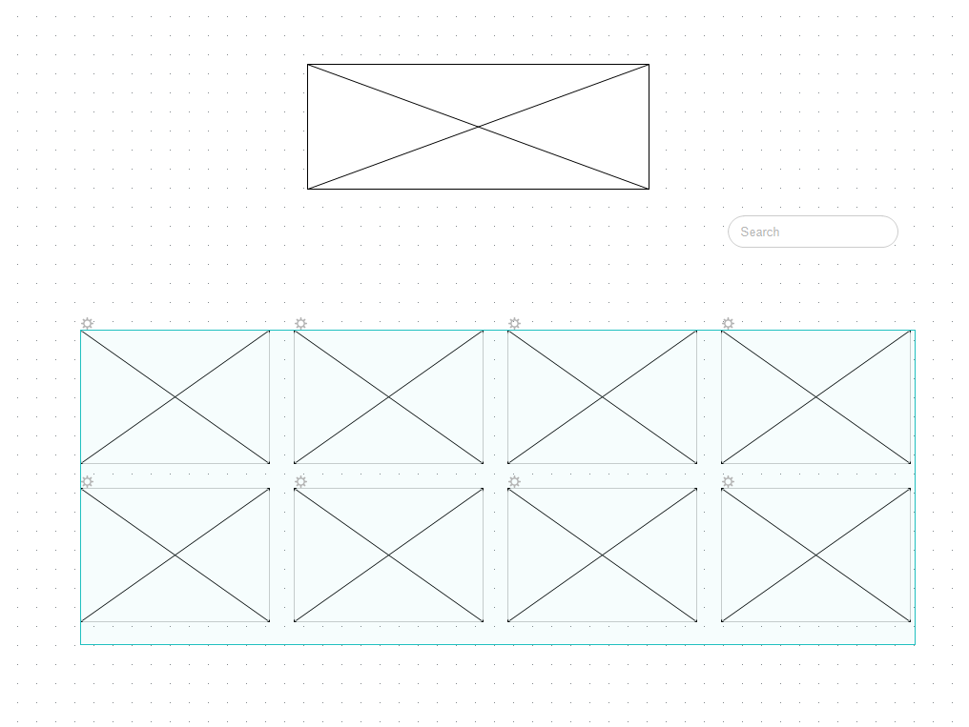

La información del contacto se desplegará en otra pestaña para realizar una visualización óptima de los resultados encontrados.

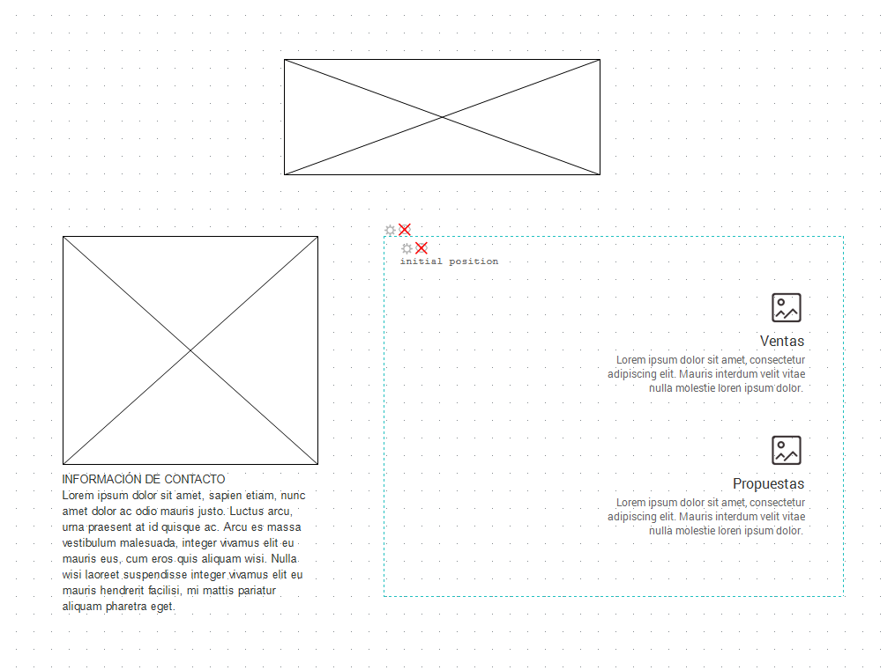

Para darle seguimiento al sistema de mercadeo, el sistema mostrará una sección donde se pueden generar publicaciones en Facebook u otras redes sociales, así como envío de correos, en el menú tendrá un botón para darle seguimiento a las campañas publicitarias.

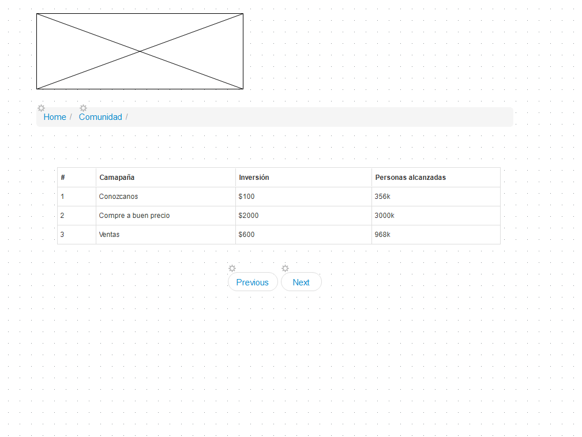

En la sección “Portal de clientes” el sistema deberá habilitar un chat para que alguien del personal de la empresa conteste las dudas de los usuarios.

Se mostrarán algunas opciones de puntos de control como:

a. Reporte de Errores

b. Puntos de Contacto

c. Seguimiento a entrenamientos

d. Otros productos relacionados

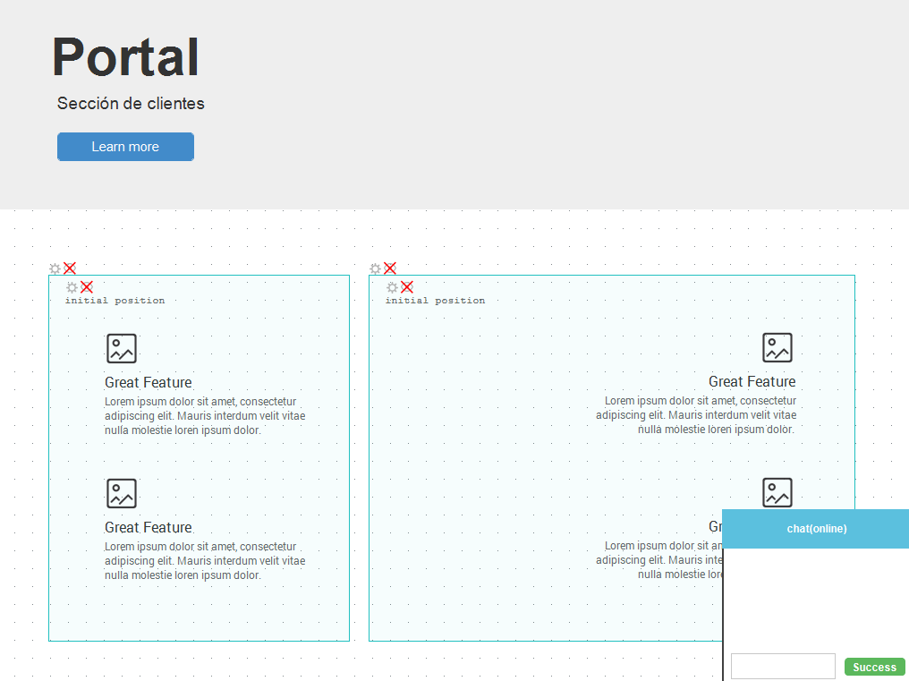

# Desarrollo del Plan de Pruebas para el Proyecto

## Descripción General

La documentación del proceso de pruebas, es una parte importante en el desarrollo de sistemas informáticos ya que deja por escrito la planeación del proyecto en cuanto a las pruebas para verificar la calidad, es un elemento que no debería faltar si se espera producir software con el menor número de errores.

En esta sección se contemplan tres partes del proceso de pruebas, las cuales serán:

* Plan de Pruebas.
* Reporte del estado de pruebas.
* Reporte de completitud de pruebas.

## Plan de Pruebas

### Descripción General

El plan de pruebas es el resultado de la planificación estratégica, que indicará la forma de proceder para realizar las pruebas, los elementos sobre los cuales se harán las pruebas se especifican en la Sección “Ítem(es) de prueba”, seguido de su respectivo procedimiento de pruebas:

### Identificador Único para los Planes de Prueba:

|  |
| --- |
| Plan de Pruebas: P-01 |

### Autoridades Verificadoras

|  |  |
| --- | --- |
| **Nombre de responsable** | **Función** |
| Erick Hernández Bonilla | Aprueba avances |
| Esteban Fonseca | Inspecciona avances |

### Historial de Cambios

|  |  |  |  |
| --- | --- | --- | --- |
| **Responsables** | **Fecha** | **Razón para los cambios** | **Versión** |
| Jason Espinoza  Esteban Fonseca  Mario Chinchilla | 18/09/2017 | Creación de versión inicial del documento en formato analógico (papel y lápiz). | 0.1 |
| Jason Espinoza  Esteban Fonseca  Mario Chinchilla | 25/09/2017 | Creación de versión digital del documento. Actualización del formato del documento. | 0.5 |
| Jason Espinoza  Esteban Fonseca  Mario Chinchilla | 03/10/2017 | Finalización Versión 1.0 del documento | 1.0 |

### 

### 

### Introducción

Este documento formaliza el proceso de prueba para los requerimientos solicitados para el CRM, abarca tanto temas administrativos como técnicos, tratando de ser lo más general posible se presenta un glosario con los términos que se consideran de aspecto menos conocido, se exponen las funcionalidades que debe cumplir el sistema para la primera etapa con su respectivo ámbito de pruebas.

### Alcance

Como parte de esta primera etapa se desarrollarán a nivel de código sólamente los requerimientos 2, 9, 10 y 14 del documento de requerimientos, sin embargo el plan de pruebas contempla todos los requerimientos expresados en el documento.

### Referencias

* Estándar IEEE 29119
* Documento de especificación de requerimientos
* Diseño del sistema

## Contexto de Pruebas

### Descripción General

El documento de pruebas, está enfocado al aseguramiento de la calidad que se espera presente el sistema CRM, por lo que cada uno de las partes que lo componen también deben asegurar calidad, tales componentes se dividen en :

* Seguimiento a ventas
* Manejo de Contactos
* Integración con el Sistema de Mercados
* Portal de Clientes
* Reportes
* Integración con componentes externos

### Elementos de Prueba

A continuación, se presenta un listado de los atributos y funciones del sistema cuyas pruebas están cubiertas dentro de este documento:

* Historial por venta.
* Información de contactos.
* Relación Contacto-Venta.
* Envío de correo electrónico (e-mail).
* Publicaciones en Facebook.
* Reporte de errores.
* Chat en tiempo real.
* Relaciones entre productos.
* Seguimiento a entrenamientos.
* Obtención de reportes.
* Panel de control (*dashboard*) con información de ventas en tiempo real.
* Integración IP con teléfonos del cliente.
* Integración de plataforma de correo electrónico.
* Portabilidad del sistema.
* Autenticación de usuarios.

### Alcance de Pruebas

Los ítemes presentados anteriormente deberán ser ejecutadas sin dificultar el uso fluido del sistema debido a la importancia que presentan las ventas para la empresa, además de tener la posibilidad de ser accedido por múltiples usuarios al mismo tiempo, las consultas que presenten irregularidades pueden brindar resultados inestables. La comunicación entre componentes deberá realizarse estable y con la posibilidad de cambiar la forma en que se comunican.

### Suposiciones y Restricciones

* Se asume para esta entrega que los requerimientos no serán cambiados repentinamente.
* El sistema debe ser realizado en el lenguaje de programación C#.

### Involucrados o Stakeholders

* Cliente: Erick Hernández Bonilla
* Miembros del equipo desarrollador:
  + Esteban Fonseca
  + Mario Chinchilla
  + Jason Espinoza

### Comunicación de Pruebas

Al finalizar el proceso de pruebas, se comunicará mediante un correo electrónico que ha finalizado, se entregarán los documentos resultantes y se preparará al equipo para continuar con la siguiente etapa.

Por otro lado, si los resultados durante las pruebas dan un resultado negativo y crítico, se llamará al encargado del componente para asegurar una reunión para establecer la solución al problema.

### Registro de Riesgos

Esta sección pretende mostrar al lector los posibles riesgos que puede encontrar proceso, tanto en el aspecto de producto como en el aspecto de proyecto:

#### Riesgos del Sistema de Software:

* Servidor fuera de servicio.
* Bibliotecas se vuelven obsoletas sin previo aviso.
* Protocolos de comunicación son incompatibles.

#### Riesgos del Proyecto:

* Cambios inesperados de requerimientos.
* Cambios inesperados de la fecha de entrega.
* Incapacitación de los miembros del equipo.
* Pérdida de equipo informático para trabajar sobre el proyecto.
* Desastres ecológicos.

### Estrategia de Pruebas

La estrategia de prueba utilizada para este proyecto consta de una serie de revisiones asignadas a cada miembro del equipo, primero verificando unitariamente para pasar a probar la compatibilidad con los componentes desarrollados, para ir desde el más bajo nivel al más alto nivel en la completitud del sistema.

#### Entregables de las Pruebas

* Plan de Pruebas
* Diagrama de diseño del sistema
* Reporte de ejecución pruebas
* Documento de recomendaciones de mejora
* Reporte de completitud de pruebas

#### Técnicas de Diseño de Pruebas

Las técnicas de diseño de las pruebas serán adaptadas al modelo ágil, de forma que no genere contradicciones con los procesos administrativos planteados por el grupo de trabajo.

#### Requerimientos de Datos para las Pruebas

Entre los datos requeridos para las pruebas realizadas para esta primera etapa de desarrollo y pruebas, se encuentran las siguientes:

* Usuarios registrados para el uso del sistema.
* Registro de clientes y empresas.

#### Requerimientos del Entorno de Pruebas

Como requerimientos necesarios del ambiente de ejecución para poder probar los requerimientos funcionales y no funcionales del sistema, se pretende contar con:

* Sistema operativo para PC de escritorio: Windows, Linux.
* Sistema operativo para dispositivo móvil: Android, IOS.
* Computadoras de escritorio o portátiles (*desktop*, *laptop*).
* Dispositivos móviles: teléfonos inteligentes, tabletas.
* Conexión a la base de datos.

#### Criterios para Suspensión y Continuación de Pruebas.

En caso de suceder hechos inesperados que interrumpan el proceso normal de pruebas, se establecen algunos casos y su forma de reanudar las actividades según se planificó:

|  |  |
| --- | --- |
| **Criterios de Suspensión** | **Criterios de Continuación** |
| La prueba presentó un fallo en una prueba con un nivel de importancia alto. | Se retomará al momento de solucionar esta falla, informando al equipo de trabajo que ha sido arreglado el problema. |
| La parte del sistema que se está probando es requisito de las otras partes del sistema que se van a probar. | Se retomará al momento de arreglar la falla, se creará un diagrama de flujo de ser necesario si el cambio fue muy grande e informarán los cambios a nivel técnico si los hubo. |
| El error en la interfaz hace imposible utilizar el sistema. | Se solucionará el error y se seguirá revisando el sistema. |
| La base de datos ha sido bloqueada para lectura o escritura. | Se ha desbloqueado la base de datos y se puede acceder a cada uno de los componentes. |

### Resolución de las Desviaciones de la Estrategia Organizacional de Pruebas

En caso necesitar alteración en el flujo normal de desarrollo de pruebas según se ha contemplado, los cambios serán aceptados por Esteban Fonseca, quien indicará por medio del correo electrónico los nuevos cambios que se deberán acatar para poder culminar exitosamente el desarrollo de pruebas.

### Actividades y Resultados Esperados de las Pruebas

Las siguientes actividades serán ejecutadas para la ejecución de pruebas, a la cual le corresponde su esperado resultado:

|  |  |
| --- | --- |
| **Actividad** | **Resultado Esperado** |
| Registro de cliente. | Clientes se encuentran en la base de datos. |
| Registro de empresas. | Empresas se encuentran en la base de datos. |
| Registro de ventas. | Ventas se encuentran en la base de datos. |
| Registro de usuarios. | Usuarios del sistema se encuentran en la base de datos. |
| Ejecución del sistema en desktop. | La aplicación se ejecuta con todas las funcionalidades correctamente. |
| Ejecución del sistema en móvil. | La aplicación se ejecuta con todas las funcionalidades correctamente. |
| Ejecución del sistema en dispositivos de pantalla de diferente tamaño. | Los elementos de la pantalla actualizan sus tamaños a la proporción de la pantalla. |
| Ingreso de usuario correcto. | Acceso a las funcionalidades del sistema. |
| Ingreso de usuario incorrecto. | Mensaje de error indicando el usuario incorrecto. |
| Ejecución de la aplicación en las diferentes terminales. | La aplicación no varía el tiempo de respuesta ante el cambio de terminal. |
| Ingresa todos los campos requeridos en el formulario. | Permite continuar con el proceso normal. |
| Falta ingresar algunos campos en el formulario. | Mensaje que indica que debe ingresar datos faltantes. |
| Cierra sesión. | Accede a la página de inicio. |
| Lectura de ventas. | Se muestran las ventas de la base de datos. |
| Lectura de usuarios. | Se muestran usuarios de la base de datos. |
| Lectura de clientes. | Se muestran clientes de la base de datos. |
| Lectura de empresas. | Se muestran empresas de la base de datos. |
| Edición de ventas. | Se alteran las ventas de la base de datos. |
| Edición de usuarios. | Se alteran usuarios de la base de datos. |
| Edición de clientes. | Se alteran clientes de la base de datos. |
| Edición de empresas. | Se alteran empresas de la base de datos. |

### Personal de Pruebas

Se estima el suficiente personal para completar el proceso de pruebas, se cuenta con tres miembros de alto nivel:

* Mario Chinchilla Toruño, ingeniero en computación.
* Esteban Fonseca, ingeniero en computación.
* Jason David Espinoza Siles, ingeniero en computación.

#### Roles, Actividades y Responsabilidades

El personal escogido para ejecutar el plan de pruebas será responsable de roles específicos durante su realización. Estos roles se encuentran asignados en la siguiente lista:

* Administración de proceso de pruebas: Esteban Fonseca.
* Ejecución de pruebas: Mario Chinchilla.
* Documentación de resultados: Jason Espinoza.
* Capacitación previa a pruebas: Mario Chinchilla.
* Análisis de riesgos: Esteban Fonseca.
* Análisis de posibilidades de mejora: Jason Espinoza.

#### Requerimientos de Contratación

No se considera necesario utilizar recurso humano externo para el proceso de pruebas.

#### Requerimientos de Capacitación

El personal seleccionado no cuenta con experiencia suficiente para desarrollar y ejecutar planes de prueba utilizando el sistema operativo iOS de Apple, por tanto el mismo requiere de una capacitación rápida para adecuar el proceso de pruebas sobre este sistema operativo.

# Reportes del Estado de las Pruebas

## Descripción General

El presente documento, describe el estado de las pruebas al ser ejecutadas por los encargados, se pretende contemplar desde su encargado, la fecha de inicio y fin. Esto es con la finalidad de documentar qué procesos se realizarán y la forma en que se registrarán los resultados inclusive la no ejecución de pruebas porque forman parte de la planeación y los cambios podrán perjudicar los tiempos del proyecto.

### Identificador Único para Documento de Reporte

|  |
| --- |
| Reporte de Pruebas: RP-01 |

### Autoridades Aprobatorias

|  |  |
| --- | --- |
| **Nombre de responsable** | **Función** |
| Erick Hernández Bonilla (Cliente) | Avala pruebas |
| Jason Espinoza | Inspecciona estado de pruebas |

## 

## 

### Historial de Cambios del Reporte de Pruebas

A continuación, se presenta el historial de cambios realizados en el diseño del formato que será utilizado para la elaboración del reporte del estado de pruebas:

|  |  |  |  |
| --- | --- | --- | --- |
| **Responsables** | **Fecha** | **Razón para los cambios** | **Versión** |
| Jason Espinoza  Esteban Fonseca  Mario Chinchilla | 18/09/2017 | Base inicial de la versión 1.0 del reporte. | 0.1 |
| Jason Espinoza  Esteban Fonseca  Mario Chinchilla | 26/09/2017 | Actualización de atributos a documentar en el reporte de pruebas. | 0.4 |
| Jason Espinoza  Esteban Fonseca  Mario Chinchilla | 03/10/2017 | Finalización de versión 1.0 del reporte de pruebas. | 1.0 |

## Introducción

Este documento expresa los lineamientos a seguir para documentar los estados de las pruebas del sistema CRM, para lo cual se sigue actuando con el modelo ágil de desarrollo para continuar sobre los requerimientos planificados en el alcance de la etapa anterior del documento.

## Alcance

Se actuará solamente sobre los requerimientos expresados por el cliente en el documento de requerimientos. El tiempo de pruebas corresponde a la fecha del 27 de setiembre del 2017 y podrá utilizar la terminal electrónica que tenga a disposición, en caso de ser una novedosa se indicará cuál es.

## Referencias

Para el diseño del reporte de estados de pruebas, se toma como referencia la especificación descrita en el estándar IEEE 29119-3.

## Formato de Contenido del Reporte de Estado de las Pruebas

La siguiente tabla muestra los puntos a presentar por cada prueba que se ejecuta:

* Elemento a probar.
* Descripción de la prueba.
* Estado de la prueba:  
  Aprobada, Reprobada, En Espera.
* Periodo del reporte:  
  Fecha de Inicio - Fecha de Fin.
* Porcentaje de progreso de prueba.
* Resultados cuantificados de la prueba:
  + Detalles de los resultados serán enumerados en una lista.
* Lista de riesgos nuevos identificados durante las pruebas.

# Reportes de Completitud de Pruebas

## Descripción General

Este apartado comprende desde la ejecución de las primeras pruebas, hasta la última, de forma que se documente cada uno de los resultados obtenidos al terminar el proceso.

## Identificador Único del Reporte de Completitud

|  |
| --- |
| Reporte de Completitud de Pruebas: RCP-01 |

## 

## 

## Autoridades Aprobatorias

|  |  |  |
| --- | --- | --- |
| **Nombre de responsable** | **Rol dentro del Proyecto** | **Función** |
| Erick Hernández Bonilla (Cliente) | Cliente | Avala pruebas |
| Jason Espinoza | Desarrollador | Inspecciona estado de pruebas |

## Historial de Cambios

|  |  |  |  |
| --- | --- | --- | --- |
| **Responsables** | **Fecha** | **Descripción** | **Versión** |
| Jason Espinoza  Esteban Fonseca  Mario Chinchilla | 27/09/2017 | Creación de documento. | 1.0 |

## Introducción

Se pretende una culminación exitosa del proceso de pruebas, por lo tanto su documentación también se espera sea exitosa, para de esta forma poder reusar para análisis los resultados, además la ejecución exitosa del proceso de pruebas no exenta que el sistema esté exento de errores, de ahí la importancia de documentar los resultados y poder determinar qué se mejora y qué no.

## Alcance

Las pruebas serán ejecutadas sobre los requerimientos expresados por el cliente en el documento de requerimientos, además no se contempla la ejecución de pruebas y documentación de resultados sobre otros requerimientos. La documentación de resultados se hará usando la cuadrícula plantilla que se expuso en la sección anterior.

## Referencias

Para el diseño del reporte de completitud de pruebas, se toma como referencia la especificación descrita en el estándar IEEE 29119-3.

# Documentación de los Procesos de Pruebas Dinámicas

## Descripción General

El presente documento expone los procesos para la prueba dinámica según la primera etapa del documento, por lo tanto se tienen claro los requerimientos a desarrollar en esta iteración, estos se expresan como casos de prueba en la sección “Especificación de los Casos de Prueba”.

## Especificación del Diseño de las Pruebas

### Descripción General

El diseño de las pruebas fue realizado para aclarar cada aspecto a probar, ya sea específicamente o en conjunto (por funciones o relaciones entre componentes).

### Información Específica del Documento

#### Identificador Único del Documento

|  |
| --- |
| Especificación del Diseño de Pruebas Dinámicas: EDPD-01 |

#### Responsables de Emisión y Aprobación de Pruebas Dinámicas

|  |  |  |
| --- | --- | --- |
| **Nombre de Responsable** | **Rol dentro del Proyecto** | **Función** |
| Erick Hernández Bonilla. | Cliente. | Avala documento resultante. |
| Jason Espinoza. | Desarrollador. | Inspecciona diseño de pruebas. |

#### 

#### 

#### Historial de Cambios del Documento de Pruebas Dinámicas

|  |  |  |  |
| --- | --- | --- | --- |
| **Responsables** | **Fecha** | **Razón para los cambios** | **Versión** |
| Jason Espinoza  Esteban Fonseca  Mario Chinchilla | 28/09/2017 | Creación de documento. | 1.0 |

## Introducción

Esta sección explicará cómo se producirán las pruebas en un alto nivel, de forma que el lector comprenda las tareas, cómo se ejecutan, elementos necesarios para la ejecución correcta y la documentación clara de los resultados.

## Alcance

Se tomará en cuenta sólamente la especificación de los requerimientos en los solicitados por el cliente en el documento de especificación de requerimientos.

## Referencias

Para el diseño de la documentación de los procesos de pruebas dinámicas, se toma como referencia la especificación descrita en el estándar IEEE 29119-3.

## Conjuntos de Funciones de las Pruebas

|  |  |
| --- | --- |
| **Nombre**: Historial por Venta | **Identificador**: F-01 |
| **Objetivo**: En la base de datos se guardan los datos de las ventas que se realizan a lo largo del tiempo. | |
| **Prioridad**: Media | |
| Estrategia:   * Acceso a historial de ventas. * Verificación de ventas. | |

|  |  |
| --- | --- |
| **Nombre**: Información de Contactos | **Identificador**: F-02 |
| **Objetivo**: Administrar la información de los contactos de las empresas, de forma que se pueda agregar, editar, eliminar y ver la información. | |
| **Prioridad**: Alta | |
| Estrategia:   * Acceso a sección de contactos. * Agregar contactos y acceder a los datos de contactos. * Editar el contacto y acceder a los datos de contactos. * Eliminar el contacto y acceder a los datos de contactos. | |

|  |  |
| --- | --- |
| **Nombre**: Relación Contacto-Venta | **Identificador**: F-03 |
| **Objetivo**: Realizar ventas por el personal a un contacto, con lo cual se puede observar la relación de cada venta con el contacto comprador. | |
| **Prioridad**: Alta | |
| Estrategia:   * Acceso a ventas. * Acceso a la información de la venta. * Verificación del contacto relacionado. | |

|  |  |
| --- | --- |
| **Nombre**: Envío de Correos | **Identificador**: F-04 |
| **Objetivo**: Brindar la posibilidad enviar correos electrónicos a los contactos del sistema. | |
| **Prioridad**: Media | |
| Estrategia:   * Accede a los contactos * Accede al contacto que desea * Selecciona opción de enviar correo * Procede con el envío * Revisar el envío de la plataforma oficial | |

|  |  |
| --- | --- |
| **Nombre**: Publicaciones en Facebook | **Identificador**: F-05 |
| **Objetivo**: Permitir hacer publicaciones en la red social Facebook con solamente estar conectados a internet. | |
| **Prioridad**: Baja | |
| Estrategia:   * Acceder al sistema. * Ir a sección de publicaciones. * Publicar el contenido. * Observar el contenido a facebook. | |

|  |  |
| --- | --- |
| **Nombre**: Reporte de Errores | **Identificador**: F-06 |
| **Objetivo**: Informar a los contactos sobre errores en procedimientos guardando un historial de los mismos. | |
| **Prioridad**: Baja | |
| Estrategia:   * Acceder al sistema * Ir a sección de errores * Publicar errores * Acceder a los errores * Enviar a contacto | |

|  |  |
| --- | --- |
| **Nombre**: Chat en Tiempo Real | **Identificador**: F-07 |
| **Objetivo**: Ofrecer la posibilidad de chatear con los clientes que se accedan al sistema | |
| **Prioridad**: Media | |
| Estrategia:   * El cliente selecciona opción de chat * Un usuario responde el mensaje | |

|  |  |
| --- | --- |
| **Nombre**: Relaciones entre Productos | **Identificador**: F-08 |
| **Objetivo**: Relacionar productos por características como público destino | |
| **Prioridad**: Media | |
| Estrategia:   * Los productos se encuentran en algunas categorías * Se observan los productos que estén en esas categorías | |

|  |  |
| --- | --- |
| **Nombre**: Información de Ventas en Tiempo Real | **Identificador**: F-09 |
| **Objetivo**: Informar a las empresas los procesos de ventas que suceden en tiempo real | |
| **Prioridad**: Alta | |
| Estrategia:   * Durante el acceso al sistema la opción de observar ventas * Se muestran los datos estadísticos de ventas * Se pueden hacer filtraciones sobre las ventas | |

|  |  |
| --- | --- |
| **Nombre**: Portabilidad del Sistema | **Identificador**: F-10 |
| **Objetivo**: Utilizar el sistema en diferentes plataformas sin que se afecte en funcionamiento del mismo. | |
| **Prioridad**: Alta | |
| Estrategia:   * El sistema se prueba en diferentes ambientes * Se realizan varias acciones de las que dispone | |

|  |  |
| --- | --- |
| **Nombre**: Autenticación de Usuarios | **Identificador**: F-11 |
| **Objetivo**: Autenticar a los usuarios de forma que sólo pueden acceder los que tiene permisos | |
| **Prioridad**: Alta | |
| Estrategia:   * Se accede al sistema con usuarios no autorizados * Se verifica que no haya acceso * Se accede al sistema con usuarios autorizados * Se verifica que haya acceso | |

## Trazabilidad

La siguiente tabla contiene la asociación de cada caso de prueba a realizar con los requerimientos involucrados:

|  |  |
| --- | --- |
| **Identificador:** T-01 | **Identificador de Prueba:** F-01 |
| **Descripción**: Para revisar las ventas y su historial debemos poder encontrar ventas realizadas en el tiempo. | |
| **Prioridad**: Media | |
| **Trazabilidad**:   * Usuarios registrados * Ventas registradas * Clientes registrados * Productos registrados | |

|  |  |
| --- | --- |
| **Identificador:** T-02 | **Identificador de Prueba:** F-02 |
| **Descripción**: Para revisar que se pueda acceder a la información de los contactos deberá existir algún usuario que pueda observar la información y la posibilidad de ingresar usuarios | |
| **Prioridad**: Alta | |
| **Trazabilidad**:   * Usuarios registrados * Sección de administración de usuarios | |

|  |  |
| --- | --- |
| **Identificador:** T-03 | **Identificador de Prueba:** F-03 |
| **Descripción**: Las ventas tendrán una relación con el cliente, por lo tanto estos deben poder conectarse de alguna forma. | |
| **Prioridad**: Alta | |
| **Trazabilidad**:   * Clientes registrados * Ventas registradas * Productos registrados | |

|  |  |
| --- | --- |
| **Identificador:** T-04 | **Identificador de Prueba:** F-04 |
| **Descripción**: Para poder enviar correos electrónicos, se deberá contar con la información de contactos y así poder acceder a la opción de comunicación. | |
| **Prioridad**: Baja | |
| **Trazabilidad**:   * Contactos registrados * Usuarios registrados * Opción de envío de correos | |

|  |  |
| --- | --- |
| **Identificador:** T-05 | **Identificador de Prueba:** F-05 |
| **Descripción**: Una opción permite publicar en Facebook desde la cuenta configurada | |
| **Prioridad**: Baja | |
| **Trazabilidad**:   * Cuenta de Facebook a la que se publicará * Usuario registrado * Opción de publicar | |

|  |  |
| --- | --- |
| **Identificador:** T-06 | **Identificador de Prueba:** F-06 |
| **Descripción**:Los errores que ocurren durante el uso del sistema pueden ser accedidos por los usuarios y enviados a los contactos relacionados el error | |
| **Prioridad**: Media | |
| **Trazabilidad**:   * Usuarios registrados * Diferentes acciones se realizan en el sistema * Sección de reportes * Contactos registrados | |

|  |  |
| --- | --- |
| **Identificador:** T-07 | **Identificador de Prueba:** F-07 |
| **Descripción**:Se puede acceder a un chat que contacte con los usuarios del sistema | |
| **Prioridad**: Baja | |
| **Trazabilidad**:   * Usuarios registrados * Contactos registrados | |

|  |  |
| --- | --- |
| **Identificador:** T-08 | **Identificador de Prueba:** F-08 |
| **Descripción**:Los productos tendrá una relación con otros productos por alguna característica | |
| **Prioridad**: Media | |
| **Trazabilidad**:   * Productos registrados * Acceso a los productos | |

|  |  |
| --- | --- |
| **Identificador:** T-09 | **Identificador de Prueba:** F-09 |
| **Descripción**: Los usuarios podrán ver cómo suceden las ventas en tiempo real, por lo que hay ventas, usuarios y clientes utilizando el sistema. | |
| **Prioridad**: Alta | |
| **Trazabilidad**:   * Productos registrados * Contactos registrados * Ventas en ejecución | |

|  |  |
| --- | --- |
| **Identificador:** T-10 | **Identificador de Prueba:** F-10 |
| **Descripción**: El sistema se puede usar en diferentes ambientes | |
| **Prioridad**: Alta | |
| **Trazabilidad**:   * Sistema funcional * Diferentes dispositivos de hardware * Diferentes sistemas operativos | |

|  |  |
| --- | --- |
| **Identificador:** T-11 | **Identificador de Prueba:** F-1 |
| **Descripción**: El sistema reconoce si el usuario tiene permisos para ingresar al sistema | |
| **Prioridad**: Alta | |
| **Trazabilidad**:   * Usuarios registrados * Opción de inicio de sesión | |

# 

# 

# Condiciones de Prueba

## Descripción General

Esta sección del documento describe a los conjuntos de elementos del entorno (combinaciones de hardware y software) para realizar las pruebas de los conjuntos de funciones.

### Identificador Único del Documento

|  |
| --- |
| Especificación de las Condiciones de Prueba : ECP-01 |

#### 

7.2.5.3 Description  
7.2.5.4 Priority  
7.2.5.5 Traceability

## Especificación de los Casos de Prueba

### Información acerca de la Especificación del Documento de Casos de Prueba

#### Descripción General

La siguiente sección de este documento indica cuáles elementos de los conjuntos de funciones especificados anteriormente serán probados en diferentes casos de prueba.

#### Identificador Único del Documento

|  |
| --- |
| Especificación de los Casos de Prueba : ECAP-01 |

#### 

Autoridades Aprobatorias

|  |  |  |
| --- | --- | --- |
| **Nombre de responsable** | **Rol dentro del Proyecto** | **Función** |
| Erick Hernández Bonilla (Cliente) | Cliente | Avala especificación de casos de prueba. |
| Esteban Fonseca | Desarrollador | Gestiona cambios y actualizaciones a la especificación de casos de prueba. |

Historial de Cambios del Documento de Pruebas Dinámicas

|  |  |  |  |
| --- | --- | --- | --- |
| **Responsables** | **Fecha** | **Razón para los cambios** | **Versión** |
| Mario Chinchilla Esteban Fonseca | 23/09/2017 | Borrador inicial del documento. | 0.1 |
| Jason Espinoza  Esteban Fonseca  Mario Chinchilla | 03/10/2017 | Finalización del documento. | 1.0 |

## Alcance

La especificación de los casos de prueba en este documento sólo cubrirá los conjunto de funciones especificados dentro del mismo, en su versión 1.0. No se tomarán en cuenta los conjuntos de funciones de cualquier versión anterior.

## Referencias

Para el diseño de la especificación casos de pruebas, se toma como referencia la especificación descrita en el estándar IEEE 29119-3.

## Convenciones de Notación

El identificador para cada caso de prueba seguirá el formato **TC-###**, donde ### corresponde a un valor numérico asignado a cada caso de prueba registrado de forma incremental.

# Especificación de Procedimientos de Pruebas

## Descripción General

Está sección describe los casos de prueba en los conjuntos seleccionados de orden ejecución, junto con las acciones asociadas que pueden ser necesarias para establecer las condiciones previas iniciales y cualquier actividad posterior de ejecución.

## Información Específica del Documento

### Descripción General

#### Identificador Único del Documento

|  |
| --- |
| Especificación del Diseño de Pruebas Dinámicas: EPP-01 |

#### Responsables de Emisión

|  |  |  |
| --- | --- | --- |
| **Responsables/autores** | **Fecha** | **Descripción** |
| Jason Espinoza  Esteban Fonseca  Mario Chinchilla | 27/09/2017 | Preparación y realización del documento. |

#### 

#### 

#### Autoridades Aprobatorias

|  |  |  |
| --- | --- | --- |
| **Nombre de responsable** | **Rol dentro del Proyecto** | **Función** |
| Erick Hernández Bonilla (Cliente) | Cliente | Avala pruebas |
| Jason Espinoza | Desarrollador | Inspecciona estado de pruebas |

#### Historial de Cambios del Documento de Pruebas Dinámicas

|  |  |  |  |
| --- | --- | --- | --- |
| **Responsables** | **Fecha** | **Razón para los cambios** | **Versión** |
| Jason Espinoza  Esteban Fonseca  Mario Chinchilla | 28/09/2017 | Creación de documento. | 1.0 |

### Introducción

Está sección explicará los pasos para realizar las pruebas por parte de los “testers”, los requerimientos físicos y los pasos de cada procedimiento que sean necesarios a seguir.

#### Alcance

*7.4.3.1 Scope  
7.4.3.2 References  
7.4.3.3 Notation convention(s)  
7.4.3.4 Glossary  
7.4.4 Test sets  
7.4.4.1 Overview  
7.4.4.2 Unique identifier  
7.4.4.3 Objective  
7.4.4.4 Priority  
7.4.4.5 Contents (Traceability)  
7.4.5 Test procedures  
7.4.5.1 Overview  
7.4.5.2 Unique identifier  
7.4.5.3 Objective  
7.4.5.4 Priority  
7.4.5.5 Start up  
7.4.5.6 Test cases to be executed (Traceability)  
7.4.5.7 Relationship to other procedures  
7.4.5.8 Stop and wrap up  
7.5 Test Data Requirements  
7.5.1 Overview  
7.5.2 Document specific information  
7.5.2.1 Overview  
7.5.2.2 Unique identification of document  
7.5.2.3 Issuing organization  
7.5.2.4 Approval authority  
7.5.2.5 Change history  
7.5.3 Introduction  
7.5.3.1 Scope  
7.5.3.2 References  
7.5.3.3 Glossary  
7.5.4 Detailed test data requirements  
7.5.4.1 Overview  
7.5.4.2 Unique identifier  
7.5.4.3 Description  
7.5.4.4 Responsibility  
7.5.4.5 Period needed  
7.5.4.6 Resetting needs  
7.5.4.7 Archiving or disposal  
7.6 Test Environment Requirements  
7.6.1 Overview  
7.6.2 Document specific information  
7.6.2.1 Overview  
7.6.2.2 Unique identification of document  
7.6.2.3 Issuing organization  
7.6.2.4 Approval authority  
7.6.2.5 Change history  
7.6.3 Introduction  
7.6.3.1 Scope  
7.6.3.2 References  
7.6.3.3 Glossary  
7.6.4 Detailed test environment requirements  
7.6.4.1 Overview  
7.6.4.2 Unique identifier  
7.6.4.3 Description  
7.6.4.4 Responsibility  
7.6.4.5 Period needed  
7.7 Test Data Readiness Report  
7.7.1 Overview  
7.7.2 Document specific information  
7.7.2.1 Overview  
7.7.2.2 Unique identification of document  
7.7.2.3 Issuing organization  
7.7.2.4 Approval authority  
7.7.2.5 Change history  
7.7.3 Introduction  
7.7.3.1 Scope  
7.7.3.2 References  
7.7.3.3 Glossary  
7.7.4 Test data status  
7.7.4.1 Overview  
7.7.4.2 Unique identifier  
7.7.4.3 Description of status  
7.8 Test Environment Readiness Report  
7.8.1 Overview  
7.8.2 Document specific information  
7.8.2.1 Overview  
7.8.2.2 Unique identification of document  
7.8.2.3 Issuing organization  
7.8.2.4 Approval authority  
7.8.2.5 Change history  
7.8.3 Introduction  
7.8.3.1 Scope  
7.8.3.2 References  
7.8.3.3 Glossary  
7.8.4 Test environment readiness  
7.8.4.1 Overview  
7.8.4.2 Unique identifier  
7.8.4.3 Description of status  
7.9 Actual Results  
7.10 Test Result  
7.11 Test Execution Log  
7.11.1 Overview  
7.11.2 Document specific information  
7.11.2.1 Overview  
7.11.2.2 Unique identification of document  
7.11.2.3 Issuing organization  
7.11.2.4 Approval authority  
7.11.2.5 Change history  
7.11.3 Introduction  
7.11.3.1 Scope  
7.11.3.2 References  
7.11.3.3 Glossary  
7.11.4 Events  
7.11.4.1 Overview  
7.11.4.2 Unique identifier  
7.11.4.3 Time  
7.11.4.4 Description  
7.11.4.5 Impact  
7.12 Test Incident Reporting  
7.12.1 Overview  
7.12.2 Incident Report  
7.12.3 Document specific information  
7.12.3.1 Overview  
7.12.3.2 Unique identification of document  
7.12.3.3 Issuing organization  
7.12.3.4 Approval authority  
7.12.3.5 Change history  
7.12.4 Introduction  
7.12.4.1 Scope  
7.12.4.2 References  
7.12.4.3 Glossary  
7.12.5 Incident details  
7.12.5.1 Timing information  
7.12.5.2 Originator  
7.12.5.3 Context  
7.12.5.4 Description of the incident  
7.12.5.5 Originator’s assessment of severity  
7.12.5.6 Originator’s assessment of priority  
7.12.5.7 Risk  
7.12.5.8 Status of the incident*